

**Лаборатория «На диване»**



Отчет о тестировании веб-платформы «Bumbleby»

Версия 0.2

Заиченко Александр

Дата 21.10.22

**Оглавление**

* Оглавление
* Информация о проекте
* Команда тестировщиков
* Описание процесса тестирования
* Краткое описание
* Расписание
* Протокол проведения испытаний
* Объект испытаний
* Участники испытаний
* Цель испытаний
* Перечень функциональностей ТЗ, на соответствие которым проводились испытания
* Тест-кейсы
* Статистика по дефектам
* Список новых дефектов
* Список устраненных дефектов
* Рекомендации
* Заключение
* Приложения

на 10 страницах

## Информаци**я** о проекте

Основная задача – тестирование веб-платформы «Bumbleby». В данном отчете представлена информация про команду тестирования, сроки, а также статистика по найденным дефектам и составленной тестовой документации.

## **Состав команды**

|  |  |  |
| --- | --- | --- |
| **ФИО** | **Должность** | **Функционал** |
| Заиченко А. | Руководитель отдела тестирования | TeamLead, подготовка требований,составление тест плана, отчеты о тестировании |
| Калинин М. | ведущий специалист | Функциональное тестирование |
| Килин А. | специалист по тестированию | UI/UX |
| Царькова А. | специалист по тестированию | Подготовка тест-кейсов, тестирование, оформление баг репортов |

## Описание процесса тестирования

Тестовое окружение, на котором проводилось тестирование:

* Windows 10 x64 19044.1889: Chrome x64 105.0.5195.102, Mozilla FireFox 99.0.1
* Android: Google Chrome, Mozilla FireFox

Версия приложения, на которой проводилось тестирование: qa.neapro.site

Во время тестирования использовались следующие инструменты:

* DevTools,
* BugMagnet
* Jira
* Testrail

Техническая документация, используемая при тестировании: [ТЗ](https://docs.google.com/document/d/1cLsE-L4T7-8gn8mI_3YkhJ5KKPFgBdR5/edit?usp=sharing&ouid=113384375577161760403&rtpof=true&sd=true)

Тестовая документация, используемая на проекте: чек-листы, тест-кейсы.

Было проведено функциональное и нефункциональное тестирование, включая:

* Тестирование требований
* Тестирование безопасности
* Тестирование интеграций
* Тестирование производительности
* Тестирование UI/UX
* Тестирование Локализации

В том числе, ручные: Smoke Тестирование, Black Box Тестирование, Sanity Тестирование.

Часть функциональных тестов выполнена согласно тест-кейсам описанным в приложенном документе на странице “Тест-кейсы”

Часть функциональных тестов выполнена по чек-листу описанному в приложенном документе на странице “Чек-листы”

[**dd Test Case**](https://work83.testrail.io/index.php?/cases/add/1)

## Краткое описание

Версия qa.neapro.site содержит 32 дефекта, 4 из них критических, часть функционала недоступна для проверки.  
Техническая документация не полная.  
Нет отрисованного дизайнером макета веб-платформы.

Не рекомендуется выпускать данную сборку в релиз.

Требуется исправить критические дефекты.

## Расписание

Сроки проведения тестирования: 19.10.2022 – 21.10.2022

|  |  |  |  |  |
| --- | --- | --- | --- | --- |
| **ФИО** | **Время на тестирование** | **Дата начала** | **Дата завершения** | **Ответственный** |
| Калинин М. | 15 часов | 19.10.2022 | 21.10.2022 | Заиченко А. |
| Царькова А. | 15 часов | 19.10.2022 | 20.10.2022 | Заиченко А. |
| Килин А. | 19 часов | 19.10.2022 | 20.10.2022 | Заиченко А. |
| Заиченко А. | 17 часов | 19.10.2022 | 21.10.2022 | Заиченко А. |

### Лаборатория «На диване»

## «Bumbleby»

Протокол проведения испытаний

Главный по тарелочкам

Заиченко А В

15.10.22

Сочи 2022

## **1. Веб-платформа «Bumbleby»**

Настоящий протокол составлен по результатам проведения испытаний (тестирования) веб-платформы «Bumbleby» в соответствии с планом тестирования — [ТЗ](https://docs.google.com/document/d/1cLsE-L4T7-8gn8mI_3YkhJ5KKPFgBdR5/edit?usp=sharing&ouid=113384375577161760403&rtpof=true&sd=true).

## 2. Участники испытаний

|  |  |
| --- | --- |
| **ФИО** | **Должность** |
| Заиченко А. | Руководитель отдела тестирования программного обеспечения |
| Калинин М. | ведущий специалист |
| Килин А. | специалист по тестированию |
| Царькова А. | специалист по тестированию |

## **3**. **Цель испытаний**

Цель проведения испытаний – проверка программного комплекса на соответствие требований описанных в техническом задании

## **4.** **Перечень функциональностей ТЗ, на соответствие которым проводились испытания**

Испытания проводились на соответствие Техническому заданию следующих функциональностей составленных в виде [майнд-карты](https://drive.google.com/file/d/1R4rBYGRl-MrrytV7Tvp48TQh_lAvRJyT/view?usp=sharing)**.**

## **5.** **Тест-кейсы**

## Тест-кейсы по которым проводились испытания представленны в приложенном документе с тестовой документацией на странице «Тест-кейсы».

**6. Статистика по дефектам**

На момент написания отчета было задокментированно и оформленно 7 дефектов.

|  |  |  |  |
| --- | --- | --- | --- |
| **№** | **Дефект** | **Приоритет** | **Статус** |
| **T28** | Изменение номера телефона | Medium | Open |
| **T41** | Работоспособность иконки глаза в поле Пароль | Low | Open |
| **T165** | Загрузка исполняемого файла (.ехе) | Medium | Done |
| **T164** | Загрузка "тяжелого" файла формата JPEG/JPG (более 3 Мб) | High | Done |
| **T166** | Удаление загруженных файлов | Medium | Open |
| **T173** | Отсутствие валидации поля «Кем выдан» | Low | Open |
| **T207** | Загрузка вирусного файла | High | Open |

**7. Список новых дефектов**

|  |  |  |  |
| --- | --- | --- | --- |
| **№** | **Дефект** | **Приоритет** | **Статус** |
| **T165** | Загрузка исполняемого файла (.ехе) | Medium | Done |
| **T164** | Загрузка "тяжелого" файла формата JPEG/JPG (более 3 Мб) | High | Done |
| **T166** | Удаление загруженных файлов | Medium | Open |
| **T173** | Отсутствие валидации поля «Кем выдан» | Low | Open |
| **T207** | Загрузка вирусного файла | Critical | Open |

**8. Список устраненных дефектов**

|  |  |  |  |
| --- | --- | --- | --- |
| **№** | **Дефект** | **Приоритет** | **Статус** |
| **T165** | Загрузка исполняемого файла (.ехе) | Medium | Done |
| **T164** | Загрузка "тяжелого" файла формата JPEG/JPG (более 3 Мб) | High | Done |

**9. Рекомендации**

* При смене номера телефона добавить подтверждение через смс для усиления безопасности.
* Добавить возможность выхода из личного кабинета во время проверки загруженных документов.
* Изменить поле «Адрес» в форме Паспорт на «Адрес регистрации».
* Добавить возможность внести дополнительный номер теолефона.

**10. Заключение**

В ходе проверки веб-платформы «Bumbleby» были написаны 257 тест-кейса.

В результате проверки было обнаружено 32 дефекта, из них 8 блокирующих функционал.

Имеются 4 критических дефекта.

На текущий момент, веб-платформа не может быть отдана в релиз.   
Необходимы уточнения ТЗ, правки основного функционала, проверки интеграции системы безопасности.

Для увеличения покрытия проверками нефункциальной части веб-платформы заказчику необходимо предоставить макеты дизайна веб-платформы.

В результате проведения тестирования:

**80% set to Passed**

**11% set to Blocked**

**0% set to Retest**

**9% set to Failed**

# **11. Приложения**

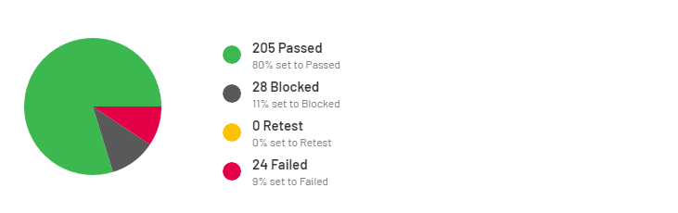

приложение 1 – результат прогона тестов

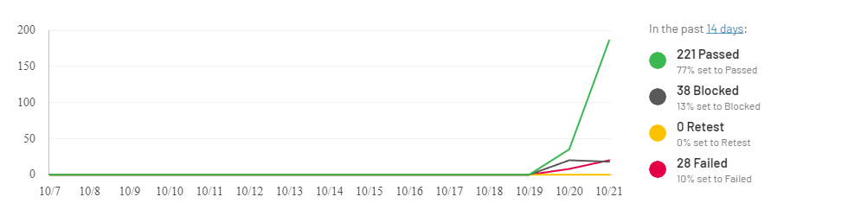

приложение 2 – статистика по дефектам